Отделение дневного пребывания граждан пожилого возраста
Адрес: г. Гомель, ул. Новополесская, 40, телефон 8 (0232) 26-11-94
Заведующий отделением Усова Лилия Евгеньевна
Отделение оказывает услуги неработающим гражданам, в возрасте 60 лет и старше, достигшим общеустановленного пенсионного возраста, имеющим право на государственную пенсию.
Основная задача отделения – помочь пожилым людям преодолеть одиночество, создать условия для выхода из социальной изоляции, наполнить жизнь новым смыслом, перейти к активному образу жизни, частично утраченному в связи с выходом на пенсию, создать условия для раскрытия творческого потенциала.
Основные направления деятельности отделения:
- обеспечение дневного присмотра за нуждающимися пожилыми
гражданами;
- содействие в получении консультативной медицинской помощи
специалистов соответствующих организаций здравоохранения;
- организация досуга и создание условий, способствующих общению и поддержанию активного образа жизни пожилых граждан путем проведения культурно-массовых и спортивно-оздоровительных мероприятий, организации кружков и клубов по интересам.
Условия оказания социальных услуг:
Социальные услуги в отделении оказываются на безвозмездной основе, за исключением услуг «Обеспечение работы кружков по интересам».
Данные виды услуг оказываются:
- на безвозмездной основе инвалидам I и II группы, малообеспеченным одиноким неработающим гражданам в возрасте 60 лет и старше, достигшим общеустановленного пенсионного возраста, имеющим право на государственную пенсию.
- на условиях частичной оплаты одиноким неработающим гражданам в возрасте 60 лет и старше, достигшим общеустановленного пенсионного возраста, имеющим право на государственную пенсию, среднедушевой доход которых не превышает 200 процентов утвержденного в установленном порядке бюджета прожиточного минимума в среднем на душу населения. Размер частичной оплаты для одинокого гражданина составляет 60 процентов тарифа на социальные услуги;
- на условиях полной оплаты неработающим гражданам в возрасте 60 лет и старше, достигшим общеустановленного пенсионного возраста, имеющим право на государственную пенсию.

В отделении работают кружки и клубы по интересам:

Кружок по декоративно-прикладному творчеству «Феникс»
направлен на реализацию творческих способностей в области декоративно-прикладного творчества, учатся работать с кожей и тканью
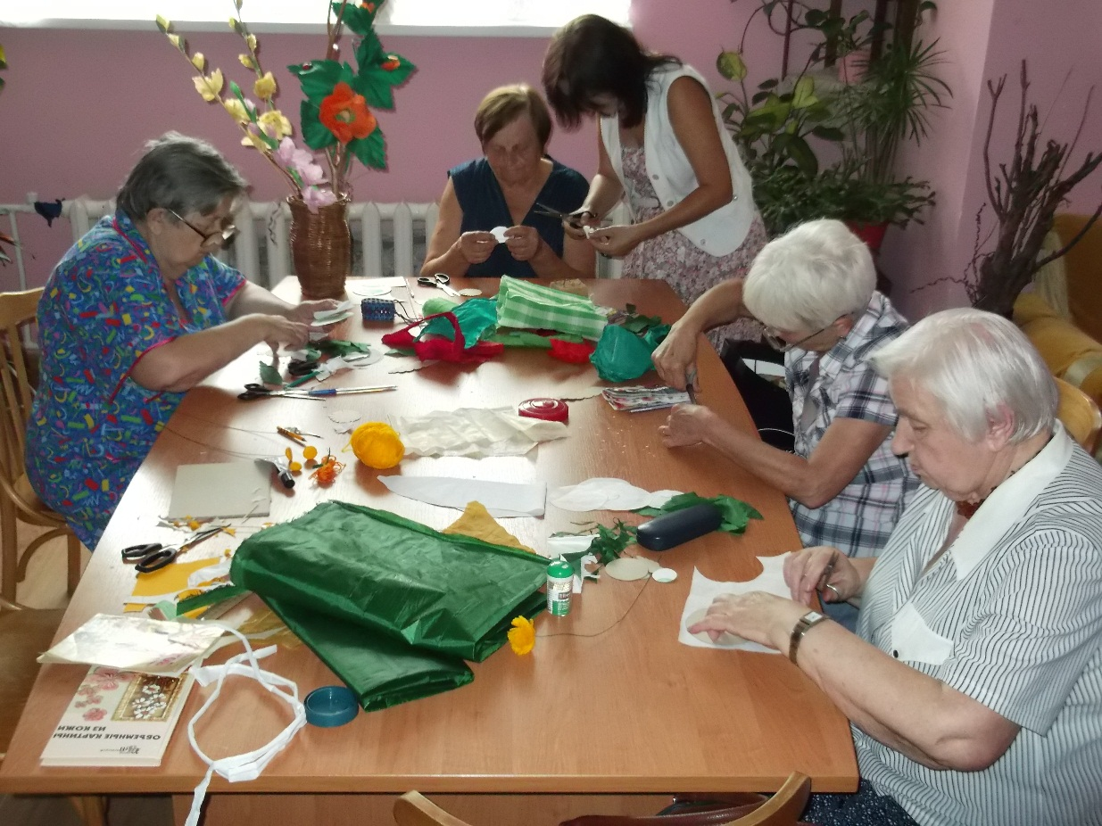

Кружок «Рукодельница» -
обучение работе с различными декоративными материалами: соломкой, джутовой нитью, бисером; изготовление открыток и сувениров к праздникам в техниках макраме, коллаж, вышивка, декупаж, вязание
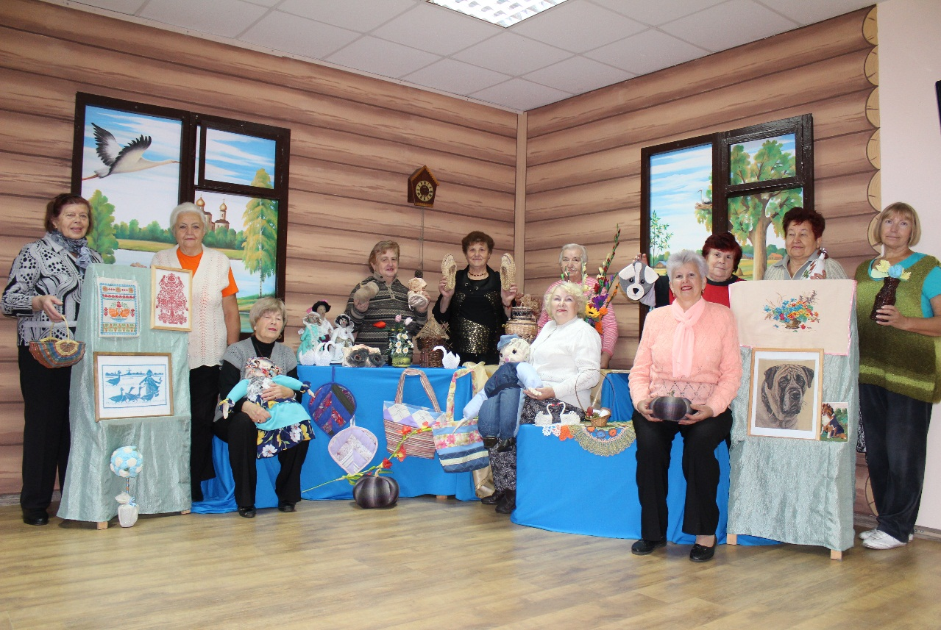

Кружок кройки и шитья «Золотая нить» -
приобретение знаний, умений и навыков шитья на швейной машинке
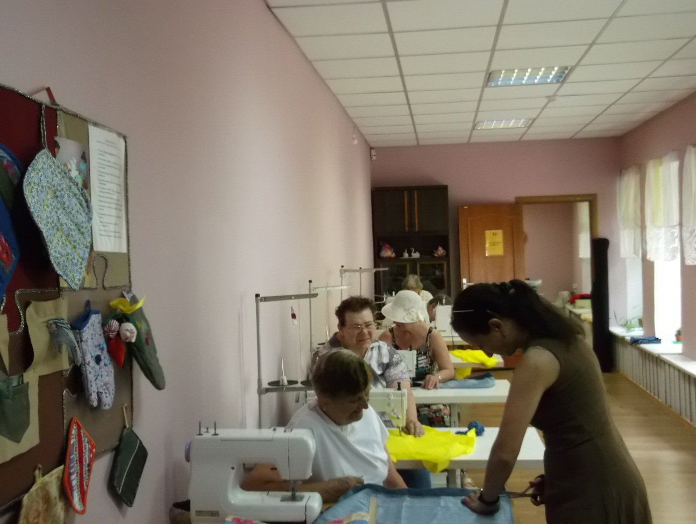
Кружок «Кудесница» -
создание элементов декора одежды и интерьера
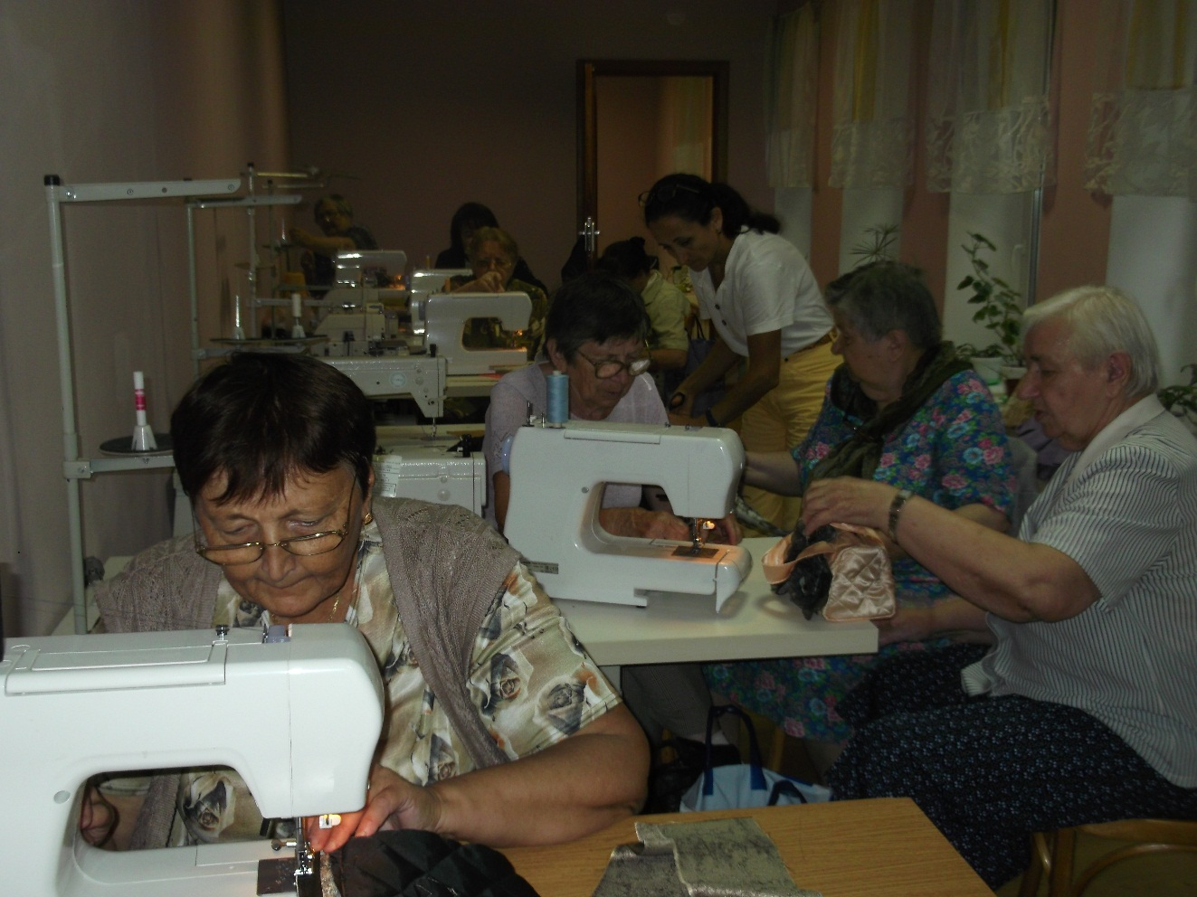

Кружок «Бодрость духа»
организует групповые занятия оздоровительной гимнастикой, в тренажерном зале
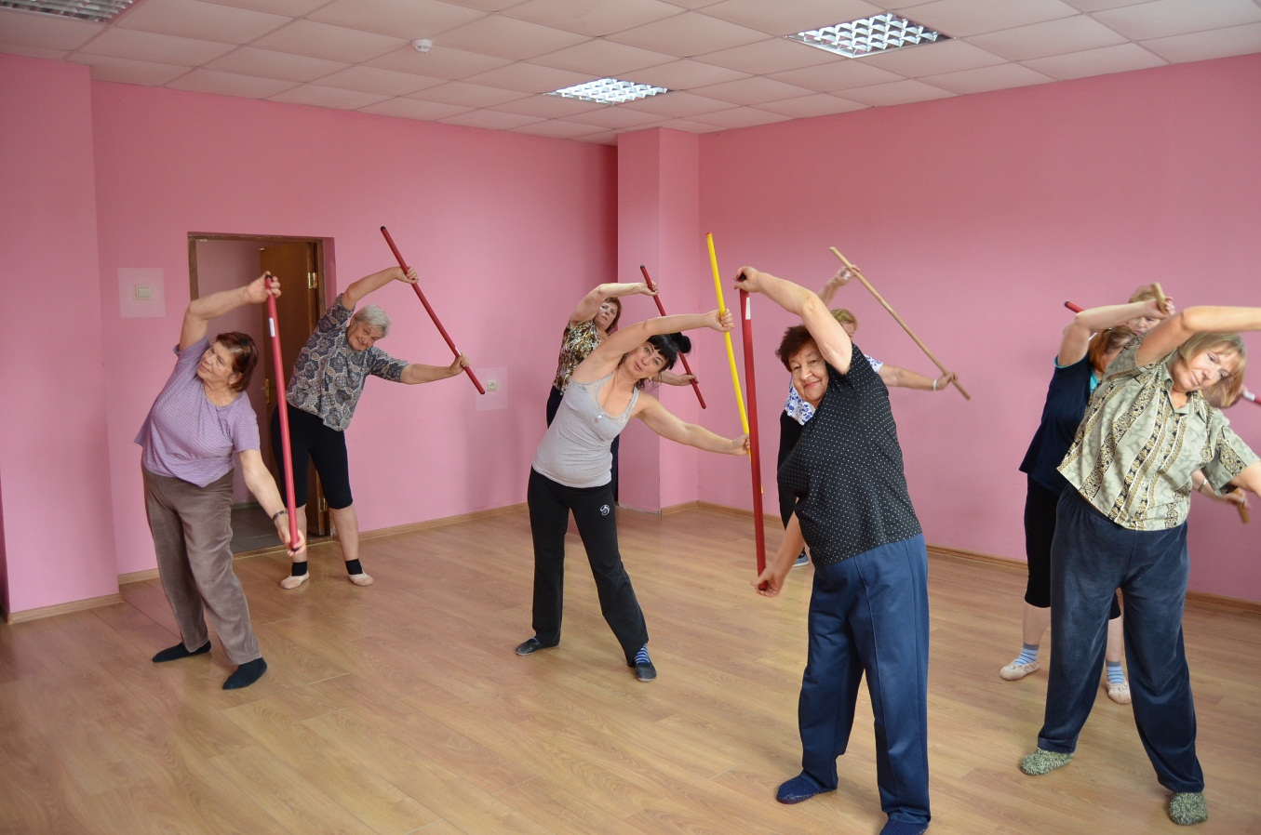

Клуб по интересам «Школа здоровья» -
проведение практических занятий, способствующих укреплению и сохранению физического здоровья; организация лекций-практикумов по здоровому образу жизни с участием представителей учреждений здравоохранения

Клуб по интересам «Вдохновение»
организован для любителей авторского творчества (стихи, проза, музыка, живопись). Для членов клуба – встречи с работниками абонементного отдела учреждения культуры «Гомельская областная универсальная библиотека им. В. И. Ленина», осуществляется заказ интересующей литературы. Любители театра посещают спектакли Гомельского областного драматического и Гомельского городского Молодежного театров.

Клуб по интересам «В кругу друзей» -
проведение вечеров отдыха, праздничных мероприятий, поздравление членов клуба с юбилеями, днями рождения, памятными датами, встречи со специалистами различных организаций.
